**Запах горящей резины должен насторожить**

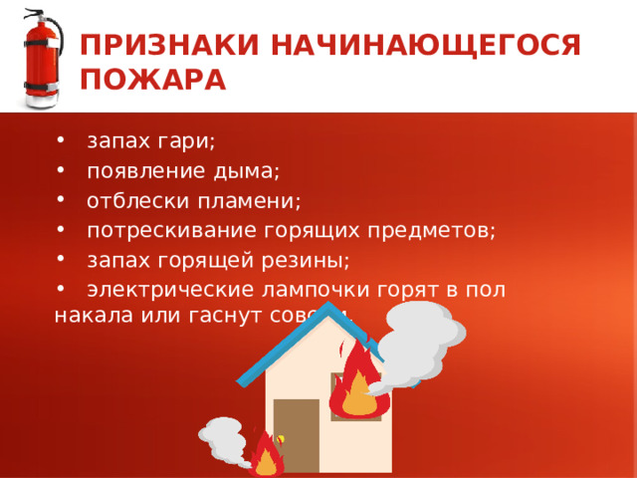

При использовании электротехнических устройств необходимо следить за исправностью электропроводки, за целостностью розеток, вилок и электрошнуров.

Удлинители предназначены для кратковременного подключения бытовой техники; после использования их следует отключать от розетки.

Нельзя прокладывать кабель удлинителя под коврами и через дверные пороги. Необходимо пользоваться только сертифицированной электрофурнитурой.

Запрещается оставлять включенные приборы без присмотра, особенно высокотемпературные нагревательные приборы: электрочайники, кипятильники, электроплитки и обогреватели.

**Запрещается:**

- эксплуатировать электропроводку с нарушенной изоляцией;

- завязывать провода в узлы, соединять их скруткой, заклеивать обоями и закрывать элементами сгораемой отделки;

- закреплять провода на газовых и водопроводных трубах, на батареях отопительной системы.

**Признаки неисправности электропроводки:**

- горячие электрические вилки или розетки;

- сильный нагрев электропровода во время работы электротехники;

- звук потрескивания в розетках;

- искрение;

- запах горящей резины, пластмассы;

- следы копоти на вилках и розетках;

- потемнение оплеток электропроводов;

- уменьшение освещения в комнате при включении того или иного электроприбора.

☎При обнаружении пожара незамедлительно сообщите об этом по телефону «101» или «112».

С уважением,

Инструктор противопожарной профилактики 6-го Иволгинского отряда ГПС РБ

https://t.me/ivolginskie_pozarnye